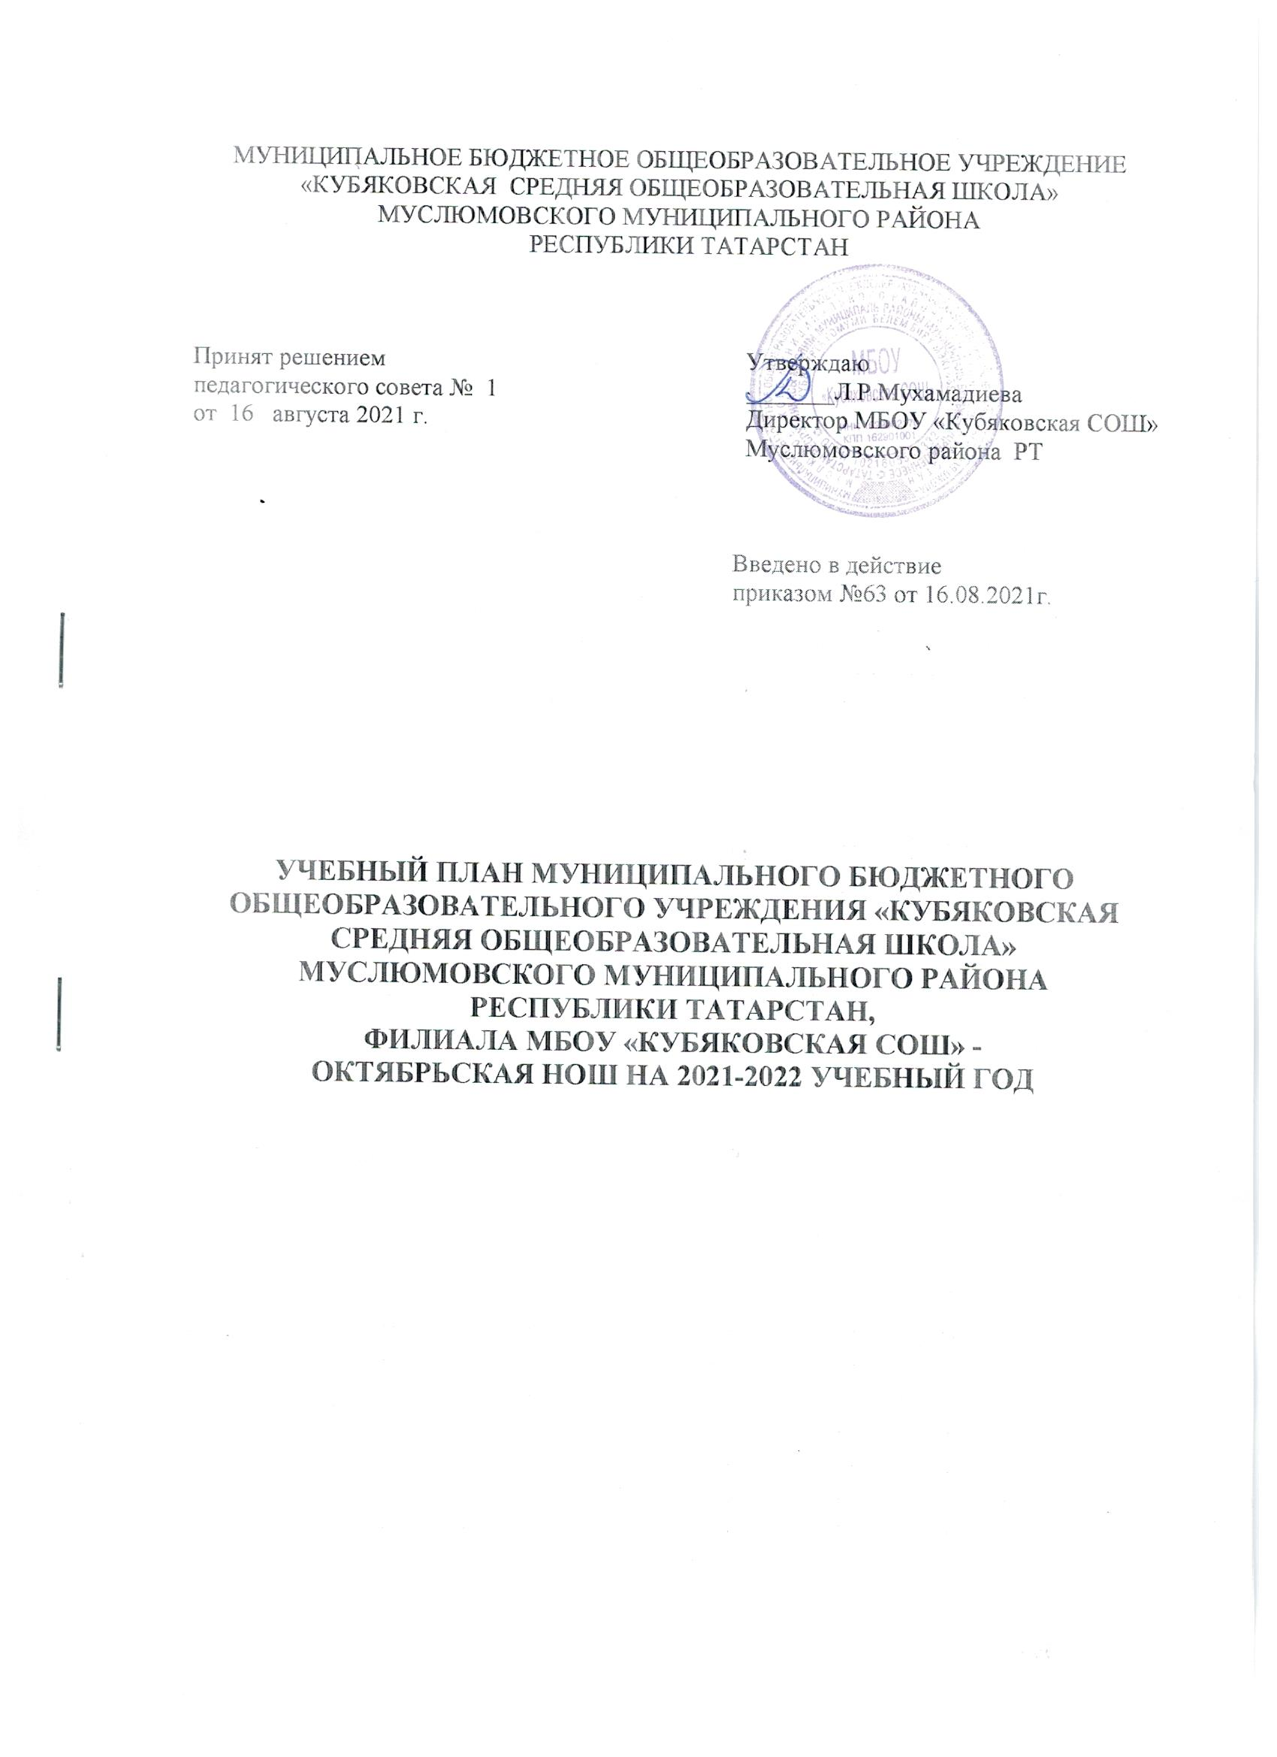

Пояснительная записка
к учебному плану для 1а,в -4а классов муниципального бюджетного общеобразовательного учреждения «Кубяковская средняя общеобразовательная школа Муслюмовского муниципального района РТ в соответствии с ФГОС НОО на 2021-2022 учебный год
В 2021/2022 учебном году обучение в 1, 2, 3, 4 классах МБОУ «Кубяковская СОШ» осуществляется в соответствии с Федеральным государственным образовательным стандартом начального общего образования, утвержденным приказом МО и Н РФ от 6 октября 2009 г. № 373 «Об утверждении и введении в действие федерального государственного стандарта начального общего образования».
Учебный план школы является документом, фиксирующим максимальный объем учебной нагрузки обучающихся, состав учебных предметов и направлений внеурочной деятельности, распределяет учебное время, отводимое на освоение содержания образования по классам и учебным программам; обеспечивающим выполнение требований:
- Закона Российской Федерации (от 29.12. 2012 № 273 – ФЗ) «Об образовании в Российской Федерации», Федерального закона от 3 июля 2016 года N 313-ФЗ «О внесении изменений в Федеральный закон «Об образовании в Российской Федерации»;
- Порядка организации и осуществления образовательной деятельности по основным общеобразовательным программам - образовательным программам начального общего, основного общего и среднего общего образования, утверждѐнного приказом Министерства образования и науки Российской Федерации от 22. 03. 2021 г. № 115 г.
- федерального перечня учебников, рекомендованных и допущенных к использованию в образовательном процессе в образовательных организациях, реализующих образовательные программы общего образования и имеющих государственную аккредитацию;
- Постановления Главного государственного санитарного врача России от 28.09.2020 № СП 2.4.3648-20, 28, 2.4.3648-20, Санитарно-эпидемиологические правила Главного государственного санитарного врача России от 28.09.2020 № СП 2.4.3648-20, 28, 2.4.3648-20 «Об утверждении санитарных правил СП 2.4.3648-20 "Санитарно- эпидемиологические требования к организациям воспитания и обучения, отдыха и оздоровления детей и молодежи»;
- Постановления Главного государственного санитарного врача России от 28.01.2021 № СанПиН 1.2.3685-21, 2, 1.2.3685-21«Об утверждении санитарных правил и норм СанПиН 1.2.3685-21 "Гигиенические нормативы и требования к обеспечению безопасности и (или) безвредности для человека факторов среды обитания";
- Федерального государственного образовательного стандарта начального общего образования (приказ Министерства образования и науки РФ №1897 от 17.12.2010, зарегистрирован в Министерстве юстиции РФ 01.02.2011. №19644) в действующей редакции;
-Приказа Минпросвещения России от 20.05.2020 № 254 «Об утверждении федерального перечня учебников, допущенных к использованию при реализации имеющих государственную аккредитацию образовательных программ начального общего, основного общего, среднего общего образования организациями, осуществляющими образовательную деятельность»;
- письмо Рособрнадзора от 20.06.2018 № 05-192 «Об изучении родных языков из числа
языков народов Российской Федерации».

- Основной образовательной программы ФГОС НОО МБОУ «Кубяковская СОШ»;
- Устава МБОУ «Кубяковская СОШ»
Количество часов, отведѐнное на освоение обучающимися учебного плана школы, состоящего из обязательной части и части, формируемой участниками образовательных отношений, не превышает величину максимально допустимой недельной учебной нагрузки.
Обучение осуществляется по учебно-методическим комплексам, вошедшим в перечень учебников, рекомендованных Министерством образования и науки Российской Федерации к использованию в образовательном процессе в образовательных учреждениях, реализующих образовательные программы общего образования и имеющих государственную аккредитацию, на 2020/2021 учебный год.
Язык обучения в школе – татарский. Иностранный язык (английский) изучается со 2-го класса.
Школа работает в режиме 6–дневной учебной недели, первые классы в режиме 5 дневной учебной недели. Занятия организованы в 1 смену.
Продолжительность учебного года:
- 1 классы- 33 недели; в середине III четверти (февраль) предусмотрены недельные каникулы;
- 2-4 классы -34 недели;
Продолжительность урока - 1 класс: 1 полугодие-35 минут,2 полугодие -40 минут.
2-4 классы-45 минут.
В 1-х классах используется «ступенчатый» режим обучения: сентябрь, октябрь – три урока в день по 35 минут каждый, остальное время заполняется целевыми прогулками, экскурсиями, физкультурными занятиями, развивающими играми, ноябрь, декабрь – 4 урока по 35 минут каждый и 1 раз в неделю – не более 5 уроков за счѐт урока физической культуры, январь-май - 4 урока по 40 минут каждый и 1 раз в неделю – не более 5 уроков за счѐт урока физической культуры.
Организация промежуточной аттестации
Промежуточная аттестация в 1-4 классах проводится по каждому учебному предмету, курсу, дисциплине (модулю) в конце учебного года после освоения программ по предметам в период с 11.05.2020 по 23.05.2020.
Формы промежуточной аттестации в конкретном классе принимаются на педагогическом совете из предусмотренных учебным планом вариантов не позднее, чем за 2 месяца до проведения промежуточной аттестации.
Учебный план МБОУ «Кубяковская СОШ» предусматривает следующие варианты форм проведения промежуточной аттестации в 1а,в-4а,в классах:
предметы | класс
предметы | 1а, в  класс | 2а, в класс |  | 3а, в класс |  | 4а, в класс
Русский язык | Д | ВГО | КР | ВГО | КР | ВГО | КР
Математика | КР | ВГО | КР | ВГО | КР | ВГО | КР
Иностранный язык |  | ВГО | КР | ВГО | КР | ВГО | КР
Родной язык | Д | ВГО | КР | ВГО | КР | ВГО | КР
Литературное чтение  на родном языке | ДС | ВГО | ДС | ВГО | КР | ВГО | КР
Окружающий мир | Т | ВГО | Т | ВГО | Т | ВГО | КР
Литературное чтение | ДС | ВГО | КР | ВГО | КР | ВГО | КР
Музыка | Т | ВГО | Т | ВГО | КР | ВГО | Т
Физическая культура | Т | ВГО | Т | ВГО | Т | ВГО | Т
Технология | Т | ВГО | П | ВГО | П | ВГО | П
Изобразительное искусство | Т | ВГО | П | ВГО | П | ВГО | П
Основы религиозных  культур и светской этики |  |  |  |  |  |  | зачѐт

В 1 классе промежуточная аттестация представляет собой выполнение диагностических работ учениками по контролируемым элементам содержания (русский язык, математика, окружающий мир, литературное чтение), проведение диалогового собеседования по родному языку и литературному чтению на родном языке, тестирования по музыке, изобразительному искусству, физической культуре и технологии. По результатам выполненных работ классный руководитель делает заключение об освоении обучающимися соответствующей части основной образовательной программы начального общего образования качественно, без фиксации оценок («программа освоена на повышенном уровне»,
«программа освоена на базовом уровне» или «программа не освоена»), данное заключение заслушивается на заседании педагогического совета и является основанием для принятия решения о переводе обучающихся в следующий класс.
ДС - диалоговое собеседование
Т - тестирование
КР -контрольная работа
ВГО - выставление годовой оценки
Д-диктант
П – проект
З-зачѐт
Учебный план для I-IV классов ориентирован на 4-летний нормативный срок освоения образовательных программ начального общего образования.
Основная образовательная программа начального общего образования (далее ООП НОО) в соответствии с ФГОС НОО реализуются в 1а,в- 4а,в, классах.
В образовательном процессе используются следующие УМК:
4 а - УМК «Перспективная начальная школа»;
1а, 1 в, 2а, 2в,3а, 3в – УМК «Школа России».
ООП НОО реализуется через учебный план (вариант 4) и внеурочную деятельность.
Во 2-х и 3-х классах на 1 час увеличивается количество часов, отведѐнных на изучение математики за счет части учебного плана, формируемой участниками образовательных отношений.
Учебный предмет «Основы религиозных культур и светской этики» введен для изучения в 4 классе в объеме 1 часа в неделю.
Организация занятий по направлениям внеурочной деятельности является неотъемлемой частью образовательной деятельности, внеурочная деятельность отражена в ООП НОО, но выведена за рамки учебного плана. В школе реализуется интегрированная модель внеурочной деятельности. Внеурочная деятельность организуется по направлениям развития личности: спортивно-оздоровительное, духовно-нравственное, социальное, общеинтеллектуальное, общекультурное в таких формах, как художественные, культурологические, филологические, хореографические, конференции, олимпиады, соревнования, экскурсии, общественно полезные практики и другие формы работы на добровольной основе в соответствии с выбором участников образовательных отношений.
С 1 сентября 2014 года в 1 классе вводится учебный предмет «Иностранный язык». Объём курса должен составить 33 академических часа из расчета 1 час в неделю. Предмет вводится в рамках внеурочной деятельности ФГОС начального общего образования. Обучение в 1 классах проводится без балльного оценивания знаний обучающихся и домашних заданий.
Часть учебного плана, формируемая участниками образовательных отношений, используются для расширенного и углублѐнного изучения учебного предмета «Математика».

Распределение части учебного плана, формируемой участниками образовательных отношений (сводная таблица)

Класс/  Учебный предмет, | 1  а в | 2  а в | 3  а в | 4  а в | Итого сумма  часов по уровням
Математика |  | 1 | 1 |  | 2
ИТОГО |  | 1 | 1 |  | 2

Учебный план
для 1а,в - 4а классов муниципального бюджетного
общеобразовательного учреждения
«Кубяковская средняя общеобразовательная школа»
Муслюмовского муниципального района РТ на 2021-2022 учебный год
Вариант 4
Предметные области | Учебные  предметы  Классы | Количество часов в неделю |  |  |  | Всего часов
Предметные области | Учебные  предметы  Классы | 1а,в | 2а,в | 3а,в | 4а | Всего часов
 | Обязательная часть
Русский язык и  литературное чтение | Русский язык | 2 | 4 | 3 | 4 | 21
Русский язык и  литературное чтение | Литературное чтение | 2 | 2 | 2 | 2
Родной язык и  литературное чтение | Родной язык (тат) | 3 | 3 | 4 | 3 | 21
Родной язык и  литературное чтение | Литературное чтение  на родном языке (тат) | 2 | 2 | 2 | 2
Иностранный язык | Иностранный язык | – | 2 | 2 | 2 | 6
Математика и информатика | Математика | 4 | 4 | 4 | 4 | 16
Обществознание и естествознание | Окружающий мир | 2 | 2 | 2 | 2 | 8
Основы религиозных культур и светской этики | Основы религиозных культур и светской этики | – | – | – | 1 | 1
Искусство | Изобразительное искусство | 1 | 1 | 1 | 1 | 4
Искусство | Музыка | 1 | 1 | 1 | 1 | 4
Технология | Технология | 1 | 1 | 1 | 1 | 4
Физическая культура | Физическая культура | 3 | 3 | 3 | 3 | 12
Итого: |  | 21 | 25 | 25 | 26 | 97
Часть, формируемая участниками образовательных отношений |  | – | 1 | 1 | - | 2
Математика |  |  | 1 | 1
Максимально допустимая недельная нагрузка |  | 21 | 26 | 26 | 26 | 99
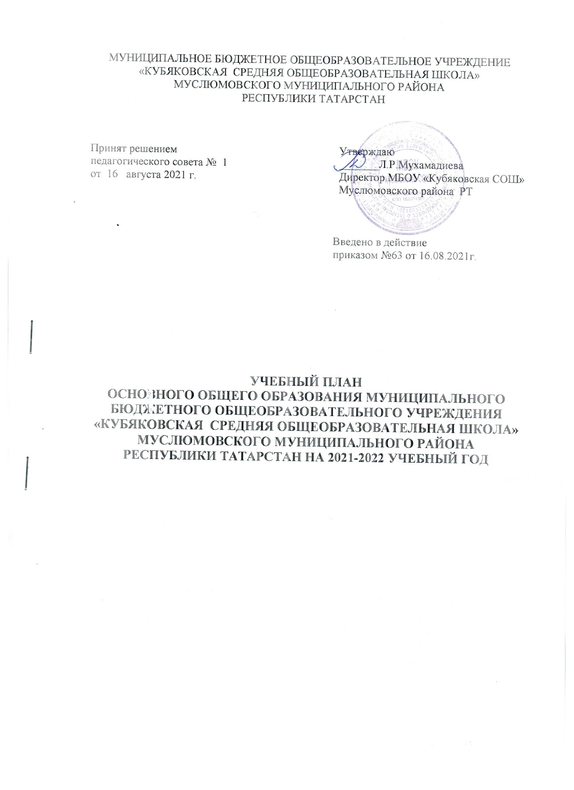

Пояснительная записка
к учебному плану для 5-9 классов муниципального бюджетного общеобразовательного учреждения «Кубяковская средняя общеобразовательная школа» Муслюмовского муниципального района РТ в соответствии с ФГОС ООО
на 2021-2022 учебный год
В 5-9 классах обучение осуществляется в соответствии с Федеральным государственным

образовательным стандартом основного общего образования, утвержденным приказом Министерства образования и науки Российской Федерации от 17 декабря 2010 г, с изменениями, утверждѐнными приказом Минобрнауки России от 29 декабря 2014 г. № 1644.

Учебный план школы является документом, фиксирующим максимальный объем учебной нагрузки обучающихся, состав учебных предметов и направлений внеурочной деятельности, распределяет учебное время, отводимое на освоение содержания образования по классам и учебным программам; обеспечивающим выполнение требований:

- Закона Российской Федерации (от 29.12. 2012 № 273 – ФЗ) «Об образовании в Российской Федерации», Федерального закона от 3 июля 2016 года N 313-ФЗ «О внесении изменений в Федеральный закон «Об образовании в Российской Федерации»;

- Федерального государственного образовательного стандарта основного общего образования, утверждѐнного приказом Министерства образования и науки Российской Федерации 17.12. 2010 г. № 1897 (далее - ФГОС основного общего образования);

- Порядка организации и осуществления образовательной деятельности по основным общеобразовательным программам - образовательным программам начального общего, основного общего и среднего общего образования, утверждѐнного приказом Министерства образования и науки Российской Федерации от 22. 03. 2021 г. № 115 г.;
- федерального перечня учебников, рекомендованных и допущенных к использованию в образовательном процессе в образовательных организациях, реализующих образовательные программы общего образования и имеющих государственную аккредитацию;
- Постановления Главного государственного санитарного врача России от 28.09.2020 № СП 2.4.3648-20, 28, 2.4.3648-20, Санитарно-эпидемиологические правила Главного государственного санитарного врача России от 28.09.2020 № СП 2.4.3648-20, 28, 2.4.3648-20 «Об утверждении санитарных правил СП 2.4.3648-20 "Санитарно- эпидемиологические требования к организациям воспитания и обучения, отдыха и оздоровления детей и молодежи»;
- Постановления Главного государственного санитарного врача России от 28.01.2021 № СанПиН 1.2.3685-21, 2, 1.2.3685-21«Об утверждении санитарных правил и норм СанПиН 1.2.3685-21 "Гигиенические нормативы и требования к обеспечению безопасности и (или) безвредности для человека факторов среды обитания";

- Примерной основной образовательной программы начального общего, основного общего образования (одобрены решением федерального учебно-методического объединения по общему образованию, протокол от 08.04.2015 № 1/15);
- письмо Рособрнадзора от 20.06.2018 № 05-192 «Об изучении родных языков из числа языков народов Российской Федерации»;

- приказа Министерства образования и науки РФ от 31 декабря 2015 г. № 1577 «О внесении изменений в федеральный государственный образовательный стандарт основного общего образования, утвержденный приказом Министерства образования и науки Российской Федерации от 17 декабря 2010 г. № 1897».

Количество часов, отведѐнное на освоение обучающимися учебного плана школы, состоящего из обязательной части и части, формируемой участниками образовательного отношения, не превышает величину максимально допустимой недельной учебной нагрузки.

Обучение осуществляется по учебно-методическим комплексам, вошедшим в перечень учебников, рекомендованных Министерством образования и науки Российской Федерации к
использованию в образовательном процессе в образовательных учреждениях, реализующих образовательные программы общего образования и имеющих государственную аккредитацию, на 2021/2022 учебный год.

Предусмотрено деление 5-9 классов на подгруппы при проведении учебных занятий по технологии.

Язык обучения в школе – татарский. Иностранный язык (английский) изучается со 2-го класса.

  - соответствии с Уставом школа работает в режиме 6–дневной учебной недели. Занятия организованы в 1 смену.

Продолжительность учебного года:

- 5-8 классы -35 недель, 9 класс- 34 недели.

Продолжительность урока - Пн.- сб. - 45 минут.

Организация промежуточной аттестации

Промежуточная аттестация в 5-9 классах проводится по каждому учебному предмету, курсу, дисциплине (модулю) учебного плана в конце учебного года после освоения программ по предметам без прекращения образовательной деятельности. Формы промежуточной аттестации для конкретного класса принимаются на педагогическом совете из предусмотренных учебным планом вариантов не позднее, чем за 2 месяца до проведения промежуточной аттестации. Учебный план МБОУ «Кубяковская СОШ» Муслюмовского муниципального района Республики Татарстан предусматривает следующие варианты форм проведения промежуточной аттестации в 5-9 классах:
 | Предмет |  |  |  |  |  |  |  | классы
 |  | 5 |  |  | 6 |  |  |  | 7 класс |  | 8 класс |  | 9 класс
 |  | класс |  |  | класс
 |  | Формы |  |  | Формы ПА |  |  |  | Формы ПА |  | Формы ПА |  | Формы ПА
 |  | ПА
 | Русский язык | вго | кд |  | вго |  | кд |  | вго | кд | вго | кд | вго | кд
 |  |  | (д,гз) |  |  |  | (д,гз) |  |  | (д,гз) |  | (д,гз) |  | (д,гз)
 | Математика | вго | кр |  | вго |  | кр
 | Алгебра |  |  |  |  |  |  |  | вго | кр | вго | кр | вго | кр
 | Геометрия |  |  |  |  |  |  |  | вго | кр | вго | кр | вго | кр
 | Иностранный язык | вго | кр |  | вго |  | кр |  | вго | кр | вго | т | вго | т
 | Второй ин. яз |  |  |  |  |  |  |  | вго | кр
 | Родной язык | вго | д |  | вго |  | д |  | вго | д | вго | д | вго | д
 | Родная литература | вго | кр |  | вго |  | кр |  | вго | кр | вго | кр | вго | кр
 | Литература | вго | кр |  | вго |  | кр |  | вго | кр | вго | т | вго | т
 | История | вго | т |  | вго |  | т |  | вго | т | вго | т | вго | т
 | Обществознание | вго | т |  | вго |  | т |  | вго | т | вго | т | вго | т
 | Биология | вго | т |  | вго |  | т |  | вго | т | вго | т | вго | т
 | География | вго | т |  | вго |  | т |  | вго | т | вго | т | вго | т
 | Физика |  |  |  |  |  |  |  | вго | кр | вго | т | вго | т
 | Химия |  |  |  |  |  |  |  |  |  | вго | т | вго | т
 | Информатика и ИКТ |  |  |  |  |  |  |  | вго | т | вго | т | вго | т
 | Технология | вго | т |  | вго |  | т |  | вго | т | вго | т | вго | т
 | Физическая культура | вго | т |  | вго |  | т |  | вго | т | вго | т | вго | т
 | Основы духовно- | вго | з
 | нравственной
 | культуры народов
 | России
Д-диктант
Т - тестирование |  |  |  |  |  |  | ГЗ - грамматическое задание
КР -контрольная работа |  |  |  |  |  |  | З-зачѐт
ВГО - выставление годовой оценки

Учебный план ориентирован на 5-летний нормативный срок освоения образовательных программ основного общего образования.

Учебный предмет «Обществознание» изучается с 6 по 9 класс. Учебный предмет является интегрированным, построен по модульному принципу и включает содержательные разделы: «Общество», «Человек», «Социальная политика», «Экономика», «Право».

Учебный предмет «Технология» изучается в рамках направлений: «Технология. Технический труд», «Технология. Обслуживающий труд» в объѐме 2 часов в неделю. Направления технологической подготовки включают в себя обязательные разделы «Электротехнические работы», «Технологии ведения дома», «Черчение и графика», «Современное производство и профессиональное образование».

Часы на изучение обязательной предметной области ОДНКНР в 5 классе и обязательного учебного предмета второй иностранный язык (немецкий) в 7 классе выделены из части, формируемой участниками образовательных отношений. (Протокол №1 родительского собрания от 29.08.2020 года).

ООП ООО реализуется через учебный план (вариант 5) и внеурочную деятельность. Организация занятий по направлениям внеурочной деятельности является неотъемлемой частью образовательной деятельности, внеурочная деятельность отражена в ООП ООО, но выведена за рамки учебного плана. В школе реализуется интегрированная модель внеурочной деятельности. Внеурочная деятельность организуется по направлениям развития личности:

спортивно-оздоровительное, духовно-нравственное, социальное, общеинтеллектуальное, общекультурное в таких формах, как художественные, культурологические, филологические, хореографические, конференции, олимпиады, соревнования, экскурсии, военно-патриотические объединения, общественно полезные практики и другие формы работы на добровольной основе в соответствии с выбором участников образовательных отношений.

Часть учебного плана, формируемая участниками образовательных отношений, в 5-9 классах распределена следующим образом:

Распределение части учебного плана, формируемой участниками образовательных отношений, (сводная таблица)

Класс/ | 5 | 6 | 7 | 8 | 9 | Итого
Учебный предмет |  |  |  |  |  | сумма часов

Часть учебного плана, формируемая участниками образовательных отношений 5-9 классы ФГОС ООО

ОДНКНР | 1 |  |  |  |  | 1
Немецкий язык |  |  | 1 |  |  | 1
Физическая культура |  |  | 1 | 1 |  | 2
ИТОГО | 1 |  | 2 | 1 |  | 4

Учебный план основного общего образования
(обучение на родном (нерусском) языке)
для 5-9 классов муниципального бюджетного общеобразовательного учреждения «Кубяковская средняя общеобразовательная школа»
Муслюмовского муниципального района РТ на 2021-2022 учебный год
Вариант № 5
Предметные области | Учебные  предметы  Классы |  | Количество часов в неделю
Предметные области |  |  | V | VI |  | VII | VIII | IX | Всего
 | Обязательная часть
Русский язык и литературное чтение | Русский язык | 5 |  |  | 6 | 4 | 3 | 3 | 21
Русский язык и литературное чтение | Литература | 3 |  |  | 3 | 2 | 2 | 3 | 13
Родной язык и родная литература | Родной язык | 3 |  |  | 3 | 2 | 2 | 3 | 13
Родной язык и родная литература | Родная литература | 2 |  |  | 2 | 2 | 2 | 2 | 10
Иностранный язык | Иностранный язык (английский язык) | 3 |  |  | 3 | 3 | 3 | 3 | 15
 | Второй иностранный язык(нем) |  |  |  |  | 1 |  |  | 1
Математика и информатика | Математика | 5 |  |  | 5 |  |  |  | 10
Математика и информатика | Алгебра |  |  |  |  | 3 | 3 | 3 | 9
Математика и информатика | Геометрия |  |  |  |  | 2 | 2 | 2 | 6
Математика и информатика | Информатика |  |  |  |  | 1 | 1 | 1 | 3
Общественно-научные предметы | История России  Всеобщая история | 2 |  |  | 2 | 2 | 2 | 2 | 10
Общественно-научные предметы | Обществознание |  |  |  | 1 | 1 | 1 | 1 | 4
Общественно-научные предметы | География | 1 |  |  | 1 | 2 | 2 | 2 | 8
ОДНКНР | ОДНКНР | 1 |  |  |  |  |  |  | 1
Естественно-научные предметы | Физика |  |  |  |  | 2 | 2 | 3 | 7
Естественно-научные предметы | Химия |  |  |  |  |  | 2 | 2 | 4
Естественно-научные предметы | Биология | 1 |  |  | 1 | 1 | 2 | 2 | 7
Искусство | Музыка | 1 |  |  | 1 | 1 | 1 |  | 4
Искусство | Изобразительное искусство | 1 |  |  | 1 | 1 |  |  | 3
Технология | Технология | 2 |  |  | 2 | 2 | 2 | 1 | 9
Физическая культура и основы безопасности жизнедеятельности | Основы безопасности жизнедеятельности |  |  |  |  |  | 1 | 1 | 2
Физическая культура и основы безопасности жизнедеятельности | Физическая культура | 2 |  |  | 2 | 2 | 2 | 2 | 10
Итого |  | 32 |  |  | 33 | 34 | 35 | 36 | 169
Часть, формируемая участниками образовательных отношений |  | 0 |  |  | 0 | 2 | 1 |  | 3
Физическая культура |  |  |  |  |  | 1 | 1 |  | 2
Максимально допустимая недельная нагрузка |  | 32 |  |  | 33 | 35 | 36 | 36 | 172

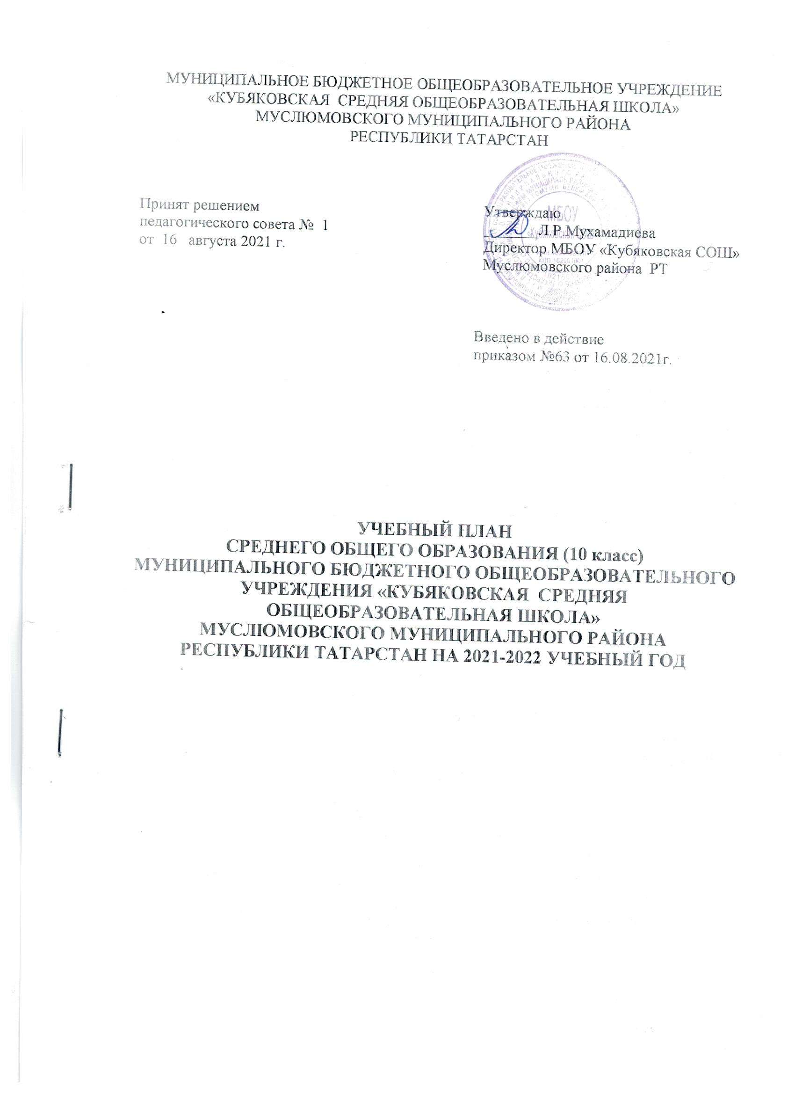

Пояснительная записка
для X класса универсального обучения
муниципального бюджетного общеобразовательного учреждения
«Кубяковская средняя общеобразовательная школа»

Муслюмовского муниципального района РТ

Учебный план в 10 классе разработан с учетом ФГОС СОО (10 класс)
Учебный план разработан на основе:
- Закона Российской Федерации от 29.12.2012 №273-ФЗ «Об образовании в Российской Федерации» (далее - Федеральный закон № 273-ФЗ);
- приказа Министерства образования и науки Российской Федерации (от 05.03.2004 № 1089) «Об утверждении федерального компонента государственных образовательных стандартов начального общего, основного общего и среднего (полного) общего образования»;
- приказа Министерства образования и науки РФ от 10 ноября 2011 г. N 2643 "О внесении изменений в Федеральный компонент государственных образовательных стандартов начального общего, основного общего и среднего (полного) общего образования, утвержденный приказом Министерства образования Российской Федерации от 5 марта 2004 г. № 1089";
- приказа Министерства образования и науки РФ от 19.10.2009 N 427 "О внесении изменений в федеральный компонент государственных образовательных стандартов начального общего, основного общего и среднего (полного) общего образования, утвержденный Приказом Министерства образования Российской Федерации от 5 марта 2004 г. N 1089 "Об утверждении федерального компонента государственных образовательных стандартов начального общего, основного общего и среднего (полного) общего образования";
- Порядка организации и осуществления образовательной деятельности по основным общеобразовательным программам – образовательным программам начального общего, основного общего и среднего общего образования, утвержденного приказом Министерства образования и науки Российской Федерации от 30.08.2013г. № 1015;
- Закона Российской Федерации от 25.10.1991 № 1807-1 (ред. от 12.03.2014) «О языках народов Российской Федерации»;
- федерального перечня учебников, рекомендованных и допущенных к использованию в образовательном процессе в образовательных организациях, реализующих образовательные программы общего образования и имеющих государственную аккредитацию;
- СанПиН 2.4.2.2821–10 «Санитарно-эпидемиологические требования к условиям и организации обучения в общеобразовательных учреждениях» от 29.12.2010 № 189;
- Постановления Главного государственного санитарного врача РФ от 24 ноября 2015 г.№ 81 “О внесении изменений № 3 в СанПиН 2.4.2.2821-10 «Санитарно-эпидемиологические требования к условиям и организации обучения, содержания в общеобразовательных организациях»;
- Закона Республики Татарстан от 22.07.2013 № 68-ЗРТ «Об образовании»;
- Закона Республики Татарстан от 08.07.1992 № 1560-XII «О государственных языках Республики Татарстан и других языках в Республике Татарстан»;
- информационного письма Министерства образования и науки Российской Федерации от 20.06.2017 № ТС-194/08 «Об организации изучения учебного предмета «Астрономия».

В учебном плане предусмотрено выполнение обучающимися индивидуального(ых) проекта(ов). Индивидуальный проект выполняется обучающимся самостоятельно под руководством учителя (тьютора) по выбранной теме в рамках одного или нескольких изучаемых учебных предметов, курсов в любой избранной области деятельности: познавательной, практической, учебно-исследовательской, социальной, художественно-творческой, иной.
На изучение иностранного языка (английский) отведено 6 часов за два года обучения.

В соответствии с Уставом школа работает в режиме 6–дневной учебной недели. Занятия организованы в 1 смену.

Продолжительность учебного года:

- 10 класс -35 недель;

Продолжительность урока – Пн.-сб -45 минут.

Организация промежуточной
Промежуточная аттестация в 10 классе проводится по каждому учебному предмету, курсу, в конце учебного года после освоения программ по предметам без прекращения образовательной деятельности. Промежуточная аттестация проводится в мае. Формы промежуточной аттестации для конкретного класса принимаются на педагогическом совете из предусмотренных учебным планом вариантов не позднее, чем за 2 месяца до проведения промежуточной аттестации. Учебный план МБОУ «Кубяковская СОШ» предусматривает следующие варианты форм проведения промежуточной аттестации в 10 классе:
 | Предметы |  | 10 класс
 |  |  | Формы ПА
Русский язык |  |  | вго | т
Математика |  |  | вго | кр
Иностранный язык |  |  | вго | кр
Родной язык |  |  | вго | кр
Родная литература |  |  | вго | кр
Литература |  |  | вго | т
История |  |  | вго | т
Обществознание |  |  | вго | т
Физика |  |  | вго | т
Информатика |  |  | вго | т
Физическая культура |  |  | вго | т
Основы безопасности жизнедеятельности |  |  | вго | т
Астрономия |  |  | вго | т
 | Условные | сокращения:
Т - тестирование
КР -контрольная работа
ВГО - выставление годовой оценки
З- зачет
Учебные сборы для юношей 10-х классов в рамках изучения курса ОБЖ. Продолжительность учебных сборов – 5 дней.

Учебный план
для X класса универсального обучения
муниципального бюджетного общеобразовательного учреждения
«Кубяковская средняя общеобразовательная школа»

Муслюмовского муниципального района РТ
на 2021-2022 учебный год

Предметная область | Учебный предмет | Уровень | Количество часов  (10 кл) | Количество часов  (за 2 года) | Количество часов
Русский язык и литература | Русский язык | Б | 70 | 140 | 2
Русский язык и литература | Литература | Б | 105 | 210 | 3
Родной язык и родная литература | Родной язык | Б | 35 | 70 | 1
Родной язык и родная литература | Родная литература | Б | 35 | 70 | 1
Математика и информатика | Математика: алгебра и начала математического анализа, геометрия | У | 210 | 420 | 6
Математика и информатика | Информатика | Б | 70 | 140 | 2
Иностранные языки | Иностранный язык | Б | 105 | 210 | 3
Естественные науки | Физика | Б | 70 | 140 | 2
Естественные науки | Астрономия | Б | 35 | 70 | 1
Общественные науки | История | Б | 70 | 140 | 2
Общественные науки | Обществознание | Б | 105 | 210 | 3
Физическая культура, экология и основы безопасности жизнедеятельности | Физическая культура | Б | 105 | 210 | 3
 | Основы безопасности жизнедеятельности | Б | 35 | 70 | 1
 | Индивидуальный проект | ЭК | 35 | 70 | 1
 | Предметы и курсы по выбору | ФК | 140 | 280
 | «Органическая химия» | ФК | 35 | 70 | 1
 | «Основы генетики» | ФК | 35 | 70 | 1
 | «Информатика в задачах» | ФК | 35 | 70 | 1
 | «Человек и закон» | ФК | 35 | 70 | 1
ИТОГО |  |  | 1225 | 2450 | 35

Проект учебного плана
для XI класса универсального обучения
муниципального бюджетного общеобразовательного учреждения
«Кубяковская средняя общеобразовательная школа»

Муслюмовского муниципального района РТ
на 2022-2023 учебный год

Предметная область | Учебный предмет | Уровень | Количество часов  (11 кл) | Количество часов  (за 2 года) | Количество часов
Русский язык и литература | Русский язык | Б | 70 | 140 | 2
Русский язык и литература | Литература | Б | 105 | 210 | 3
Родной язык и родная литература | Родной язык | Б | 35 | 70 | 1
Родной язык и родная литература | Родная литература | Б | 35 | 70 | 1
Математика и информатика | Математика: алгебра и начала математического анализа, геометрия | У | 210 | 420 | 6
Математика и информатика | Информатика | Б | 70 | 140 | 2
Иностранные языки | Иностранный язык | Б | 105 | 210 | 3
 | Второй иностранный язык | Б | 70 | 140 | 2
Естественные науки | Физика | Б | 70 | 140 | 2
Общественные науки | История | Б | 70 | 140 | 2
Общественные науки | Обществознание | Б | 105 | 210 | 3
Физическая культура, экология и основы безопасности жизнедеятельности | Физическая культура | Б | 105 | 210 | 3
 | Основы безопасности жизнедеятельности | Б | 35 | 70 | 1
 | Индивидуальный проект | ЭК | 35 | 70 | 1
 | Предметы и курсы по выбору | ФК | 140 | 280
ИТОГО |  |  | 1225 | 2450 | 35

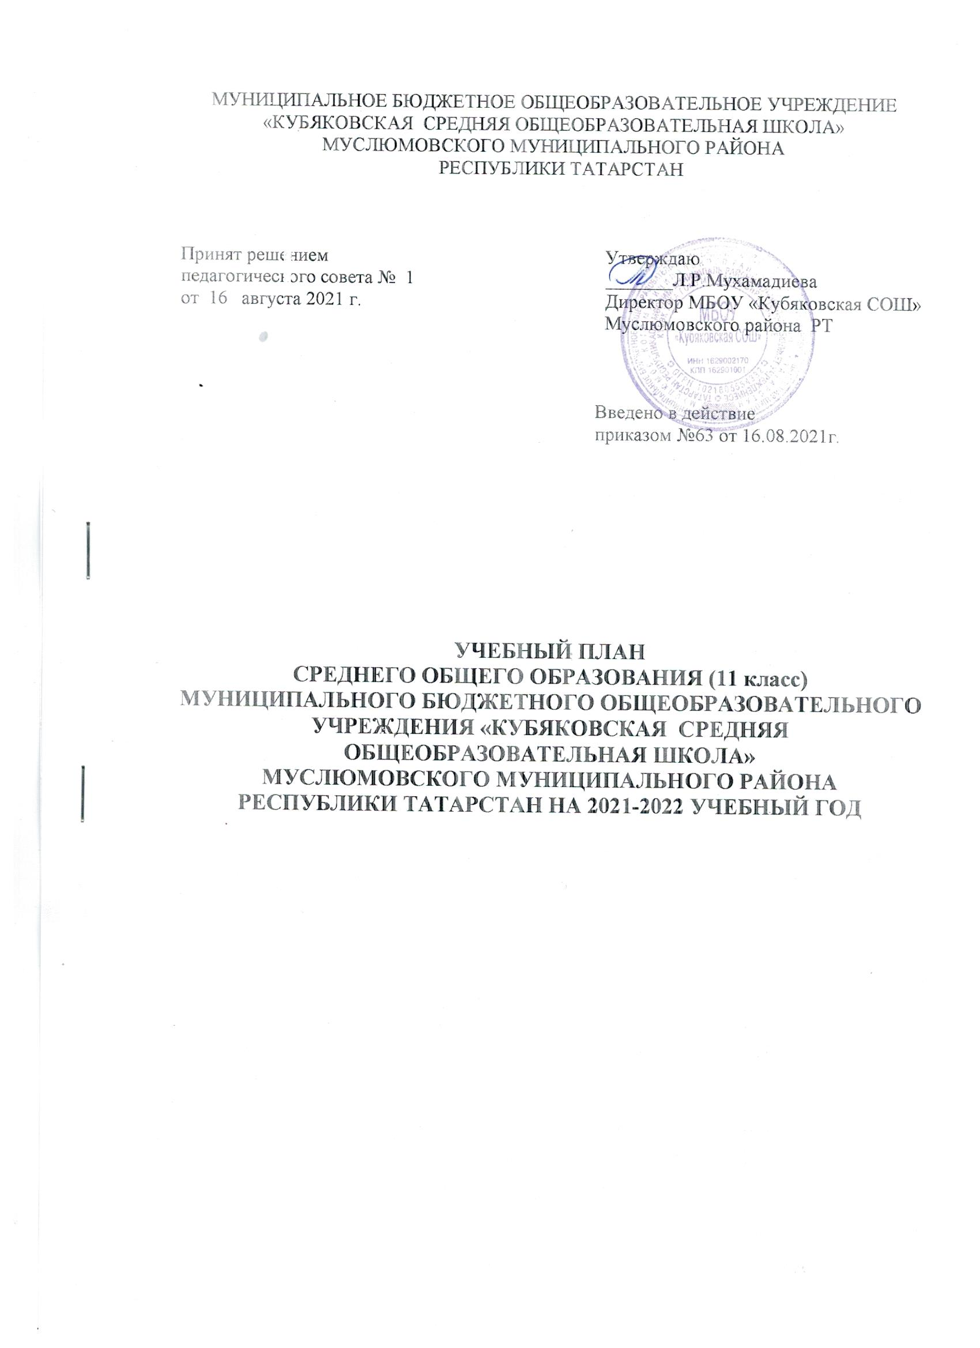

Пояснительная записка
для XI класса универсального обучения
муниципального бюджетного общеобразовательного учреждения
«Кубяковская средняя общеобразовательная школа»

Муслюмовского муниципального района РТ

Учебный план в 11 классе разработан с учетом ФГОС СОО
Учебный план разработан на основе:
- Закона Российской Федерации от 29.12.2012 №273-ФЗ «Об образовании в Российской Федерации» (далее - Федеральный закон № 273-ФЗ);
- приказа Министерства образования и науки Российской Федерации (от 05.03.2004 № 1089) «Об утверждении федерального компонента государственных образовательных стандартов начального общего, основного общего и среднего (полного) общего образования»;
- приказа Министерства образования и науки РФ от 10 ноября 2011 г. N 2643 "О внесении изменений в Федеральный компонент государственных образовательных стандартов начального общего, основного общего и среднего (полного) общего образования, утвержденный приказом Министерства образования Российской Федерации от 5 марта 2004 г. № 1089";
- приказа Министерства образования и науки РФ от 19.10.2009 N 427 "О внесении изменений в федеральный компонент государственных образовательных стандартов начального общего, основного общего и среднего (полного) общего образования, утвержденный Приказом Министерства образования Российской Федерации от 5 марта 2004 г. N 1089 "Об утверждении федерального компонента государственных образовательных стандартов начального общего, основного общего и среднего (полного) общего образования";
- Порядка организации и осуществления образовательной деятельности по основным общеобразовательным программам - образовательным программам начального общего, основного общего и среднего общего образования, утверждѐнного приказом Министерства образования и науки Российской Федерации от 22. 03. 2021 г. № 115 г.;
- федерального перечня учебников, рекомендованных и допущенных к использованию в образовательном процессе в образовательных организациях, реализующих образовательные программы общего образования и имеющих государственную аккредитацию;
- Постановления Главного государственного санитарного врача России от 28.09.2020 № СП 2.4.3648-20, 28, 2.4.3648-20, Санитарно-эпидемиологические правила Главного государственного санитарного врача России от 28.09.2020 № СП 2.4.3648-20, 28, 2.4.3648-20 «Об утверждении санитарных правил СП 2.4.3648-20 "Санитарно- эпидемиологические требования к организациям воспитания и обучения, отдыха и оздоровления детей и молодежи»;
- Постановления Главного государственного санитарного врача России от 28.01.2021 № СанПиН 1.2.3685-21, 2, 1.2.3685-21«Об утверждении санитарных правил и норм СанПиН 1.2.3685-21 "Гигиенические нормативы и требования к обеспечению безопасности и (или) безвредности для человека факторов среды обитания";
- Закона Республики Татарстан от 22.07.2013 № 68-ЗРТ «Об образовании»;
- Закона Республики Татарстан от 08.07.1992 № 1560-XII «О государственных языках Республики Татарстан и других языках в Республике Татарстан».

В учебном плане предусмотрено выполнение обучающимися индивидуального(ых) проекта(ов). Индивидуальный проект выполняется обучающимся самостоятельно под руководством учителя (тьютора) по выбранной теме в рамках одного или нескольких изучаемых учебных предметов, курсов в любой избранной области деятельности: познавательной, практической, учебно-исследовательской, социальной, художественно-творческой, иной.
На изучение иностранного языка (английский) отведено 6 часов за два года обучения.

В соответствии с Уставом школа работает в режиме 6–дневной учебной недели. Занятия организованы в 1 смену.

Продолжительность учебного года:

- 11 класс -34 недель;

Продолжительность урока – Пн.-сб -45 минут.

Организация промежуточной
Промежуточная аттестация в 11 классе проводится по каждому учебному предмету, курсу, в конце учебного года после освоения программ по предметам без прекращения образовательной деятельности. Промежуточная аттестация проводится в мае. Формы промежуточной аттестации для конкретного класса принимаются на педагогическом совете из предусмотренных учебным планом вариантов не позднее, чем за 2 месяца до проведения промежуточной аттестации. Учебный план МБОУ «Кубяковская СОШ» предусматривает следующие варианты форм проведения промежуточной аттестации в 11 классе:
 | Предметы |  | 10 класс
 |  |  | Формы ПА
Русский язык |  |  | вго | т
Математика |  |  | вго | кр
Иностранный язык |  |  | вго | кр
Родной язык |  |  | вго | кр
Родная литература |  |  | вго | кр
Литература |  |  | вго | т
История |  |  | вго | т
Обществознание |  |  | вго | т
Физика |  |  | вго | т
Информатика |  |  | вго | т
Физическая культура |  |  | вго | т
Основы безопасности жизнедеятельности |  |  | вго | т
Астрономия |  |  | вго | т
 | Условные | сокращения:
Т - тестирование
КР -контрольная работа
ВГО - выставление годовой оценки
З- зачет

Учебный план
для XI класса универсального обучения
муниципального бюджетного общеобразовательного учреждения
«Кубяковская средняя общеобразовательная школа»

Муслюмовского муниципального района РТ
на 2021-2022 учебный год

Предметная область | Учебный предмет | Уровень | Количество часов  (11 кл) | Количество часов  (за 2 года) | Количество часов
Русский язык и литература | Русский язык | Б | 103 | 207 | 3
Русский язык и литература | Литература | Б | 102 | 207 | 3
Родной язык и родная литература | Родной язык | Б | 34 | 68 | 1
Родной язык и родная литература | Родная литература | Б | 34 | 68 | 1
Математика и информатика | Математика: алгебра и начала математического анализа, геометрия | У | 207 | 417 | 6
Математика и информатика | Информатика | Б | 68 | 138 | 2
Иностранные языки | Иностранный язык | Б | 103 | 207 | 3
Естественные науки | Физика | Б | 103 | 207 | 3
Общественные науки | История | Б | 68 | 138 | 2
Общественные науки | Обществознание | Б | 102 | 207 | 3
Физическая культура, экология и основы безопасности жизнедеятельности | Физическая культура | Б | 102 | 207 | 3
 | Основы безопасности жизнедеятельности | Б | 34 | 68 | 1
 | Индивидуальный проект | ЭК | 34 | 68 | 1
 | Предметы и курсы по выбору | ФК | 102 | 204
 | «Кинематика» | ФК | 34 | 68 | 1
 | «Уравнение» | ФК | 34 | 68 | 1
 | «Сфера» | ФК | 34 | 68 | 1
ИТОГО |  |  | 1298 | 2619 | 35

Проект учебного плана
для XI класса универсального обучения
муниципального бюджетного общеобразовательного учреждения
«Кубяковская средняя общеобразовательная школа»

Муслюмовского муниципального района РТ
на 2021-2022 учебный год

Предметная область | Учебный предмет | Уровень | Количество часов  (11 кл) | Количество часов  (за 2 года) | Количество часов
Русский язык и литература | Русский язык | Б | 70 | 140 | 2
Русский язык и литература | Литература | Б | 105 | 210 | 3
Родной язык и родная литература | Родной язык | Б | 35 | 70 | 1
Родной язык и родная литература | Родная литература | Б | 35 | 70 | 1
Математика и информатика | Математика: алгебра и начала математического анализа, геометрия | У | 210 | 420 | 6
Математика и информатика | Информатика | Б | 70 | 140 | 2
Иностранные языки | Иностранный язык | Б | 105 | 210 | 3
Естественные науки | Физика | Б | 70 | 140 | 2
Естественные науки | Астрономия | Б | 35 | 70 | 1
Общественные науки | История | Б | 70 | 140 | 2
Общественные науки | Обществознание | Б | 105 | 210 | 3
Физическая культура, экология и основы безопасности жизнедеятельности | Физическая культура | Б | 105 | 210 | 3
 | Основы безопасности жизнедеятельности | Б | 35 | 70 | 1
 | Индивидуальный проект | ЭК | 35 | 70 | 1
 | Предметы и курсы по выбору | ФК | 140 | 280
ИТОГО |  |  | 1225 | 2450 | 35

